01.12.2025 - 06.01.2026  Krippenweg – „Wandern und wundern“  Der Krippenweg 2025 lädt zum Entdecken ein:  18 beleuchtete Fenster öffnen den Blick auf Krippen aus Ton, Holz, Papier –geschnitzt, gestrickt, geschmiedet – und mit ganz viel Herz gestaltet.  Willkommen zum besinnlichen Unterwegssein und Staunen!  —  Sie sind herzlich eingeladen, an acht besonderen Orten im Kloster die Krippen in ihrer Vielfalt zu entdecken:  - Klosterkirche  - Klosterpforte (innen und außen)  - Refektorium  - Hofcafé (innen und außen)  - Atelier  - Langer Gang  - Musikscheune Thoß  - Atelier Petra Arndt  —  Hofcafé geöffnet bis 14. DezemberMittwoch bis Sonntag, 14 – 17 Uhr  Genießen Sie Kaffee, Kuchen und eine stimmungsvolle Adventsatmosphäre im Klosterhof. |  | 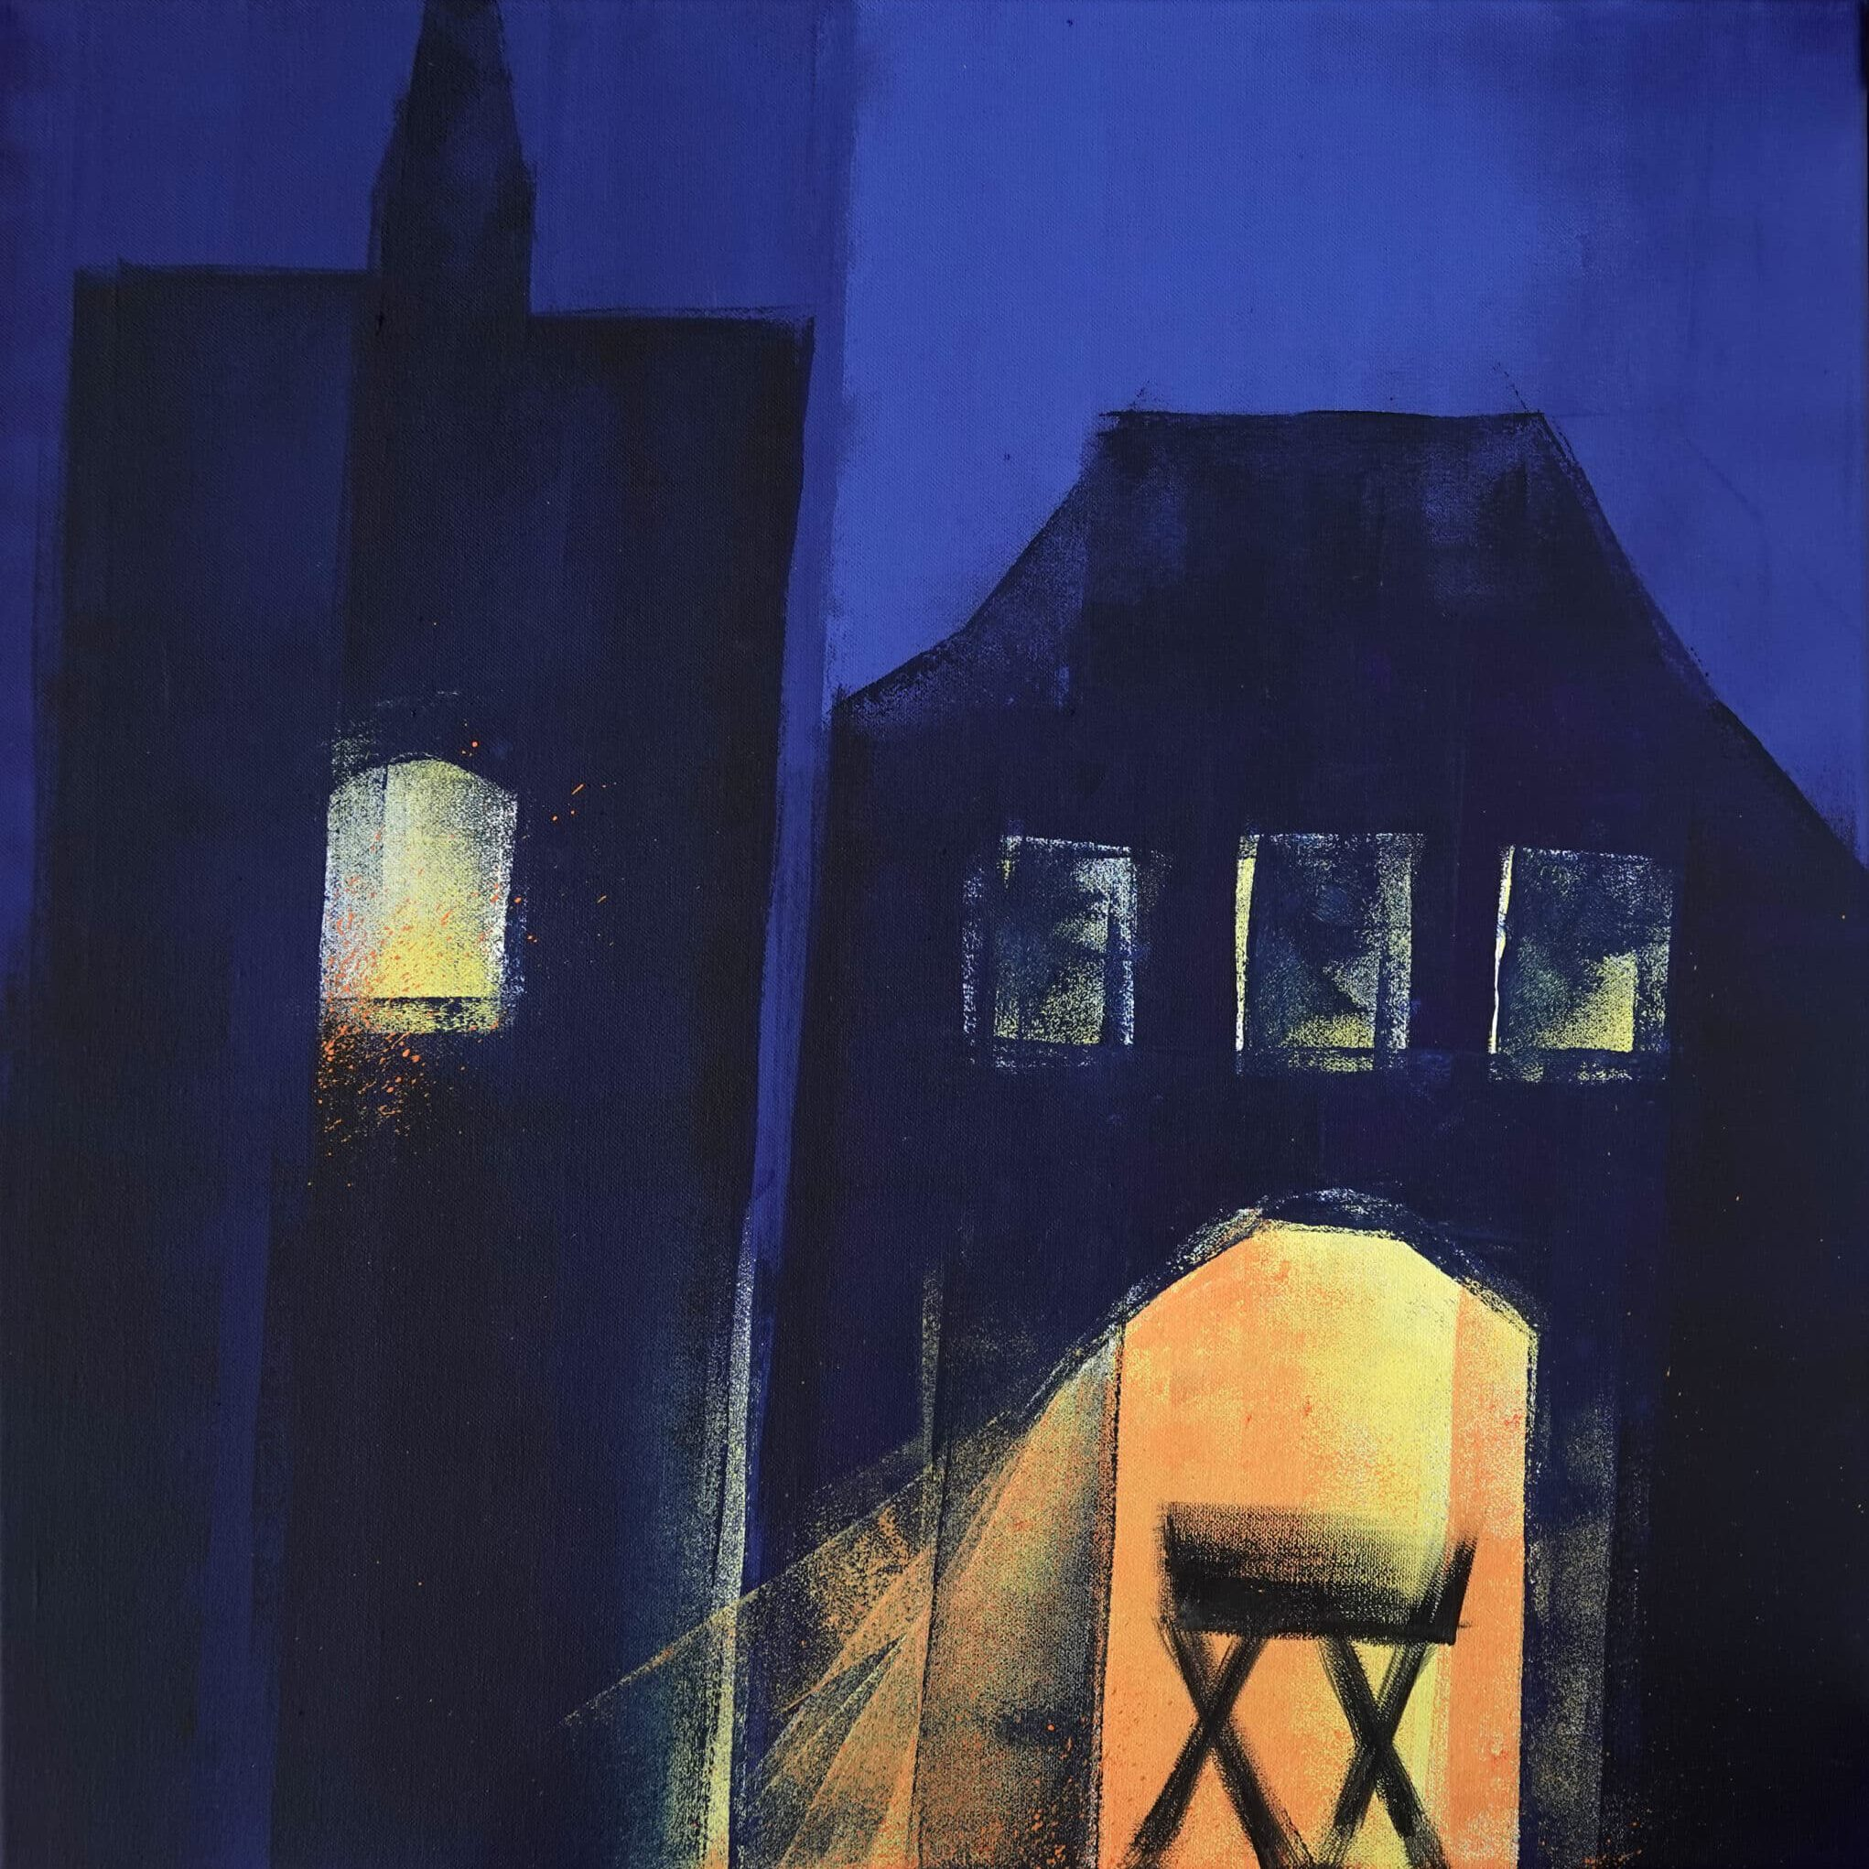    Hier anmelden

